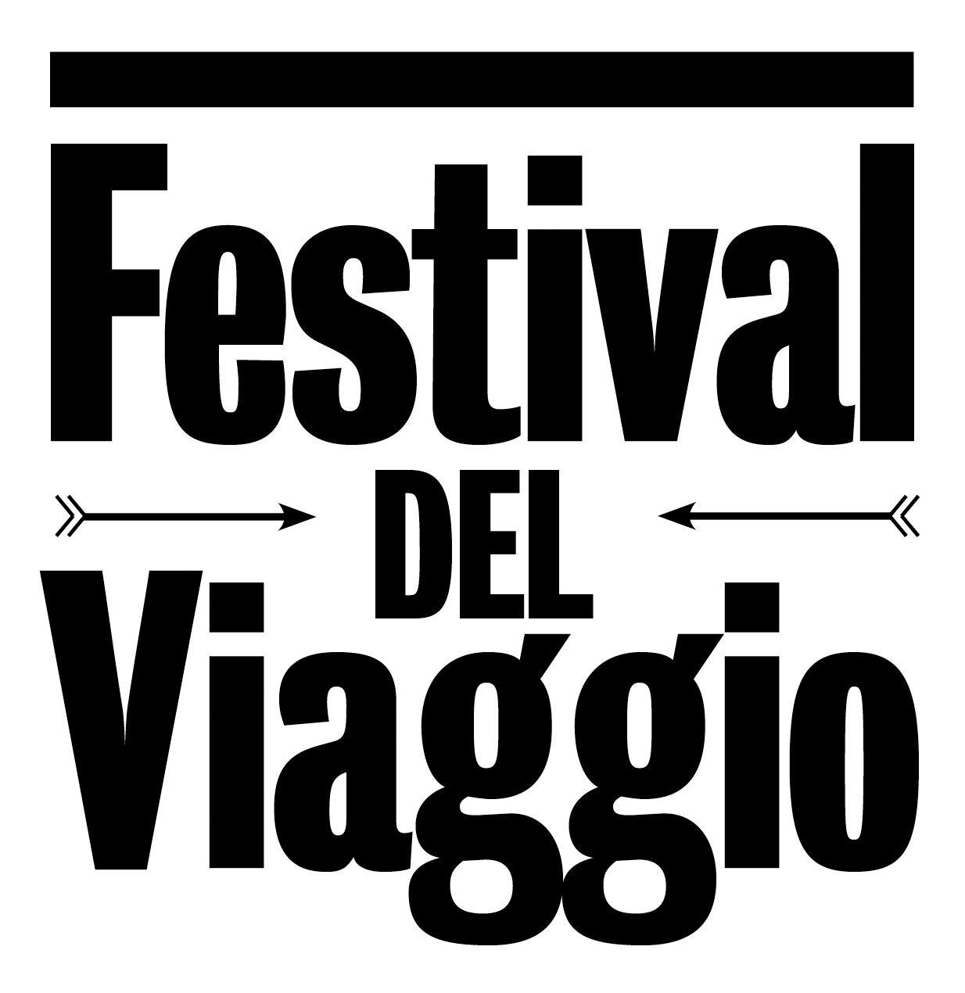

www.festivaldelviaggio.it
info@festivaldelviaggio.it
www.societadeiviaggiatori.org

UNA BUSSOLA PER L’ITALIA
Palermo-Firenze-Milano, dal 7 al 21 giugno

Parte da Palermo la ottava edizione del festival del viaggio
che offre un vasto programma
dal sud al nord del Paese.
Si parla di Asia, Sicilia, Africa, India, biciclette e cicloturismo, app di viaggio e mappe, turismo accessibile.
Tra gli ospiti Alessandro Benvenuti, Patrizio Roversi,
Vinicio Capossela, Andrea di Robilant.

Ottavo anno di programmazione per il primo festival italiano multidisciplinare dedicato al viaggiare. Si comincia a Palermo il 7 giugno con l’inaugurazione della mostra fotografica di Marcella Croce, dedicata alla Birmania. Il 10 giugno apre la sessione di Firenze con la mostra fotografica dell’artista russo Sergey Yastrzhembsky, dedicata ai riti sciamanici nel Mondo. Il 20 giugno a Milano si parla di Africa con alcuni documentari sulle popolazioni dei Boscimani e dei Surma. A Firenze si svolgeranno molti incontri ed eventi dedicati al cicloturismo e ai viaggi dei disabili, con passeggiate a tema.
Mostre, documentari vincitori di festival internazionali e incontri con personaggi del mondo della cultura e non solo, il Festival Del Viaggio è divenuto un appuntamento atteso dal pubblico, quest’anno vanta ospiti d’eccezione come Alessandro Benvenuti, Patrizio Roversi, Andrea di Robilant, Vinicio Capossela.

A Palermo, nella bellissima Villa Niscemi il Festival del Viaggio presenta una settimana di programmazione dedicata al globale e al locale. Dai libri sulla Sicilia profonda e sulla Conca d’Oro al Tibet e all’India. E poi, protagonista della mostra fotografica di Marcella Croce, sarà la Birmania. Per quanto riguarda i documentari sarà presentato in anteprima nazionale il video Alcuni universi di Fosco Maraini, un reportage su Samarcanda e l’Uzbekistan del direttore del festival, Alessandro Agostinelli, e 5 documentari di giovani registi italiani promossi dalla Società Italiana dei Viaggiatori insieme al settimanale L’Espresso.

La Società Italiana dei Viaggiatori
L’edizione 2013 è organizzata dalla Società Italiana dei Viaggiatori, l’associazione nata per unire tutti i viaggiatori italiani in una community attiva in rete e nel sostegno al Festival del Viaggio.
La Società ha pubblicato il nuovo numero del Bollettino della Società Italiana dei Viaggiatori, che ospita articoli di Omar Calabrse, Danilo Soscia, Laura Cassi, Maria Gloria Roselli, Niccolò Bagnoli e le foto di Manfredo Pinzauti.
Per informazioni e adesioni: www.societadeiviaggiatori.org

Ufficio Stampa Festival del Viaggio
Sara Bertolozzi
Cell. 328.3788702
sarabertolozzi@gmail.com
7/15 giugno
PALERMO

Venerdì 7 giugno - Ore 17.30 - Villa Niscemi
MOSTRE
Obiettivo Birmania
Inaugurazione della mostra fotografica di Marcella Croce
Chiara Fontanella, Società Italiana dei Viaggiatori
Angela Scafi di, fotografa
Paola Nicita, La Repubblica
Le foglie di betel artisticamente disposte, il gregge di papere portato al pascolo, la barca del lago Inle remata con il piede, la tonaca del monacello questuante che si riflette nei colori rosso oro della sua pagoda, le mille magie e i mille templi di Bagan, splendidi in ogni possibile luce e prospettiva: con otto semplici didascalie e 26 foto, la mostra Obiettivo Birmania si addentra in questo Paese da molti considerato quintessenza dell’Asia. Con le immagini dei fedeli che sembrano quasi poter fare ruzzolare la celebre enorme Golden Rock, che si prostrano in preghiera dinanzi al Buddha, che si avvinghiano alle divinità autoctone dei Nat, si chiude il cerchio della vita, improntata alla fede incrollabile che ha creato migliaia, forse milioni di pagode dorate che i birmani hanno innalzato in ogni angolo del loro mondo per migliorare la propria vita nell’aldilà.

La mostra sarà aperta anche nei giorni 8-10-11-12-13 giugno ore 17 - 19.30 con visita guidata ogni giorno alle 17.30 – chiuso domenica 9 giugno

Dipinti e miniature orientali
Esposizione da collezioni private
Aperto solo il 7 giugno, giorno dell’inaugurazione

Sabato 8 giugno - Ore 21.15 - Museo Internazionale delle Marionette
DOCUMONDO
Tra Samarcanda e il West
Documentario girato in Uzbekistan
di Alessandro Agostinelli
Il viaggio in Uzbekistan (nel tratto centrale dell’antica Via della Seta) è lungo e la condizione delle strade crea ritardi e inconvenienti. Questo documentario inquadra la situazione geopolitica di una nazione, compressa tra Russia, Stati Uniti e le inefficienze europee sulla politica estera. Dalla capitale Tashkent alla meravigliosa Samarcanda e alla autentica Bukhara, e poi il gioiello di Khiwa, la città di sabbia fino al lago d’Aral, una delle zone ecologicamente più contaminate del pianeta. Un lungo reportage di viaggio con tante interviste a storici del calibro di Franco Cardini.

A seguire:
Espresso doc
Documentari e inchieste di viaggio
Still Fighting – Swaziland
Samuele Malfatti
Dhe non deve morire – Himalaya
Stefano Ardito
Il tempo di vedere il tempo di guardare – Srebrenica
Andrea Laquidara
La sposa del Nord – Tangeri, Marocco
Elisa Mereghetti
Lunedì 10 giugno - Ore 18 - Villa Niscemi
PRESENTAZIONI
Conca d’Oro
Presentazione del libro di Giuseppe Barbera
Sellerio Editore
con Mario Pintagro, La Repubblica
La nascita, la vita e la morte di un paesaggio, la Conca d’oro di Palermo, protagonista assoluto della storia mediterranea, nel bene e poi nel male. Un paesaggio nato in un mare al centro della storia, dove si incontrano le nature di tre continenti e le più importanti civiltà umane, in una piccola pianura, chiusa dai monti e solcata dalle acque, di straordinaria bellezza e fertilità. Giuseppe Barbera racconta che nel 1957 un famoso naturalista nei pressi di Palermo osservò una stranezza: due pulci d’acqua di specie diversa che condividevano la stessa polla; ne venne «l’improvvisa rivelazione» che sta alla base dell’attuale nozione di biodiversità.
Giuseppe Barbera, Conca d’Oro, Sellerio Editore

Martedì 11 giugno - Ore 18 - Villa Niscemi
PRESENTAZIONI
Viaggio nella Sicilia profonda
Presentazione del libro di Marcella Croce
Kalòs Edizioni
con Massimo Di Martino, Cinematocasa
Saranno proiettati i fi lmati “Pasqua in Sicilia” e “Isole di fuoco” di Vittorio De Seta

Mercoledì 12 giugno - Ore 18 - Villa Niscemi
PRESENTAZIONI
Rangzen · Il Tibet fra isolamento e progresso: immagini e suggestioni
Presentazione del libro di Clara Marchese
Arnaud Editore
con Marcella Croce, Centro Studi
Avventure nel Mondo

Venerdì 14 giugno - Ore 21.15 - Museo Internazionale delle Marionette
PROIEZIONI
Gaumukh
Verso le sorgenti del Gange e della spiritualità
di Antonio Raciti e Carmen Dollo

Sabato 15 giugno
Ore 17 - Centro Studi Avventure nel Mondo - viale Orfeo 20, Mondello Valdesi
EVENTI
Il mondo in mostra: ceramiche e terrecotte
Un percorso espositivo tra manufatti appartenenti a collezioni private e provenienti da numerosi paesi del mondo tra cui Iran, Giappone, Turchia, Costarica, Perù.
Visita guidata con prenotazione obbligatoria ore 19
Email: marcellacroce@gmail.com

Ore 21.15 - Centro Studi Avventure nel Mondo - viale Orfeo 20, Mondello Valdesi
PROIEZIONI
Alcuni universi di Fosco Maraini
Videodocumentario
di Alessandro Agostinelli
con la partecipazione di Mieko Namiki Maraini, Patrizio Roversi, Maria Gloria Roselli, e altri
Anteprima nazionale
Un video-documentario che racconta un aspetto importante del fotografo, viaggiatore, etnologo e scrittore Fosco Maraini, cioè il suo lavoro di studi e ricerca sulla popolazione degli Ainu, un gruppo etnico ormai estinto che viveva sull’isola giapponese di Hokkaido. Attraverso le testimonianze della moglie Mieko Namiki Maraini e di altri importanti testimoni della vita e del lavoro di Maraini si illustrano i riti antichi degli Ainu. Nel documentario ci sono le immagini fotografiche di Maraini stesso e alcuni passi di un vecchio documento filmato del 1954. Il video-documentario poi mette in scena le storie e i luoghi degli ultimi anni di vita di Fosco Maraini, sull’Appennino toscano.

Società Italiana dei Viaggiatori
Con il patrocinio e il sostegno di
Regione Toscana
Provincia di Firenze
Provincia di Milano
Comune di Firenze
Comune di Palermo
Toscana Promozione
Comitato Mondiali di Ciclismo in Toscana 2013
Banca Intesa San Paolo – Mosca
In collaborazione con
Museo di Storia Naturale – Università di Firenze
Estate Fiorentina 2013
Centro Studi Avventure nel Mondo – Palermo
Fondazione Sistema Toscana
Publiacqua
Libreria Cafè La Cité
Gabinetto Vieusseux
In partenariato con
RAI Educational
RAI Radio 3
Fondazione Studio Marangoni
Piemonte Movie
Festival Immagimondo
USE-IT
Detour Film Festival
App Tripper
Cospe
Ethiopian Airlines
Si ringrazia
Centro Studi Turistici Toscana
Associazione Piazzart – Firenze
Cantine Rallo Marsala
Supermercati Prezzemolo & Vitale
Splendid Hotel La Torre – Palermo Mondello
Museo Internazionale delle Marionette – Palermo
Spazio Oberdan – Milano
AdArte – Firenze
Centro Diffusione Arte – Milano

